PRESS RELEASE
27 Οκτωβρίου 2023
GET YOUR TECH FASHION FIX ΜΕ ΤΑ ΝΕΑ ΛΑΝΣΑΡΙΣΜΑΤΑ ΤΗΣ NATIVE UNION
Όταν η τεχνολογία συναντά το απαράμιλλο minimal style

Η Native Union, η πρωτοποριακή μάρκα που παντρεύει άψογα τη μόδα με την τεχνολογία, είναι ενθουσιασμένη που παρουσιάζει την τελευταία της συλλογή - μια αρμονική συγχώνευση βιωσιμότητας, στυλ και λειτουργικότητας. Αυτές οι πρωτοποριακές κυκλοφορίες είναι έτοιμες να φέρουν επανάσταση στον τρόπο που αλληλεπιδρούμε με τα τεχνολογικά μας αξεσουάρ, προσθέτοντας μια πινελιά κομψότητας σε κάθε πτυχή του σύγχρονου ψηφιακού τρόπου ζωής.
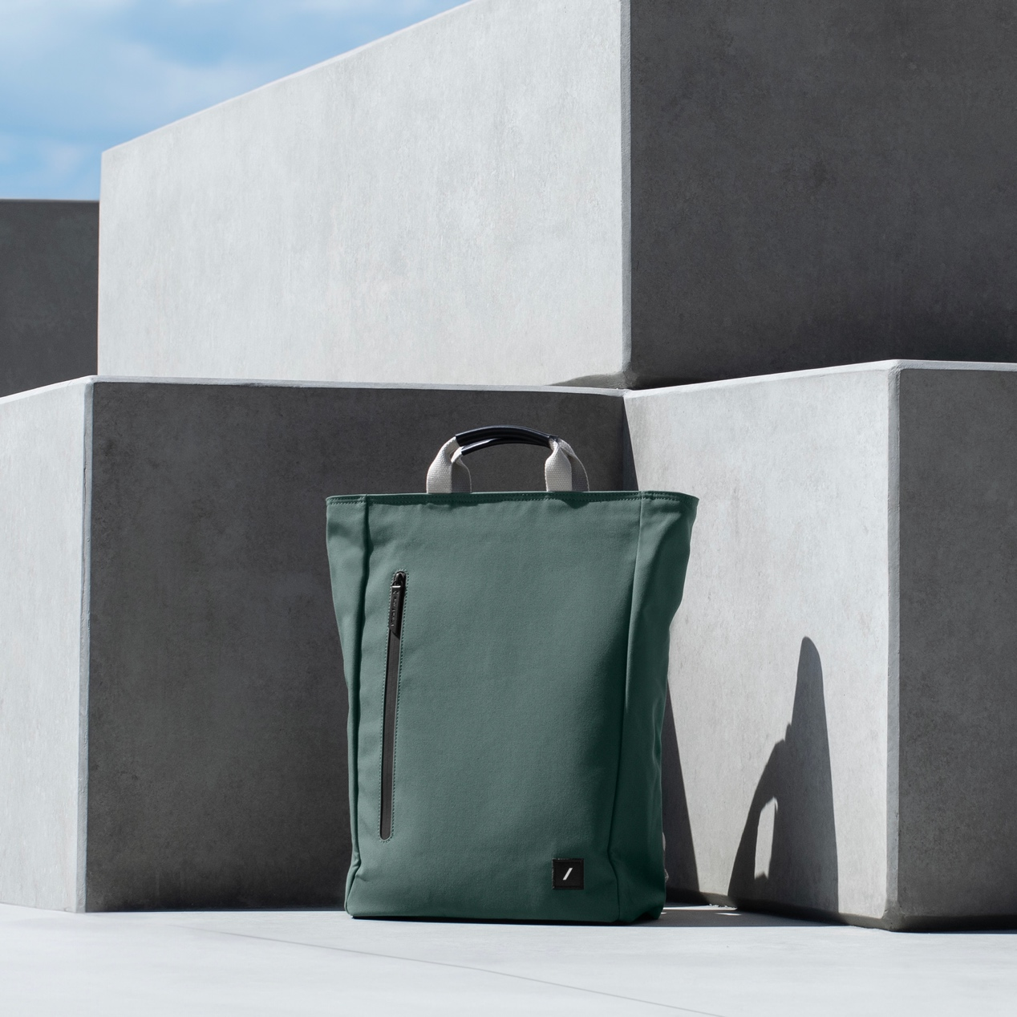Native Union Backbag: Ο οικολογικός καθημερινός σας σύντροφος
Κάτι περισσότερο από μια απλή καθημερινή τσάντα, η Native Union Backbag είναι μια τολμηρή δήλωση βιωσιμότητας και σύγχρονης κομψότητας. Το μοντέρνο, μινιμαλιστικό προφίλ της κρύβει ένα εσωτερικό χωρητικότητας 20 λίτρων που έχει σχεδιαστεί για να ταιριάζει σε κάθε σας ανάγκη. Κατασκευασμένη από 100% ανακυκλωμένο πολυεστέρα (rPET) που προέρχεται από πλαστικά μπουκάλια, αυτή η τσάντα είναι το όνειρο ενός eco warrior και απόδειξη της δέσμευσης της Native Union για το περιβάλλον.
Στο εσωτερικό της, βρίσκει κανείς ένα τεχνολογικό θαύμα με μια padded θήκη για φορητό υπολογιστή που φιλοξενεί συσκευές έως και 16". Οι θήκες με πλέγμα εξυπηρετούν τα καλώδια, τους φορτιστές και άλλα απαραίτητα, ενώ ένα λουρί κλειδιού, μια θήκη για μπουκάλι νερού και μια διακριτική κρυφή τσέπη προσθέτουν ένα επιπλέον επίπεδο ευκολίας. Η Backbag είναι κατασκευασμένη για να αντέχει, διαθέτοντας αδιάβροχο φινίρισμα, ενισχυμένες ραφές, φερμουάρ YKK και ύφασμα Cordura στρατιωτικής ποιότητας εκεί που έχει μεγαλύτερη σημασία. Οι χοντροί ιμάντες από οργανικό βαμβάκι εξασφαλίζουν άνεση κατά τη χρήση της πλάτης, ενώ η στιβαρή άνω λαβή παρέχει ευελιξία σε στυλ tote. Και για τους ταξιδιώτες, ο ιμάντας αποσκευών διπλασιάζεται ως μια κομψή λύση για την αποθήκευση των ιμάντων σας κατά τη διάρκεια του ταξιδιού.
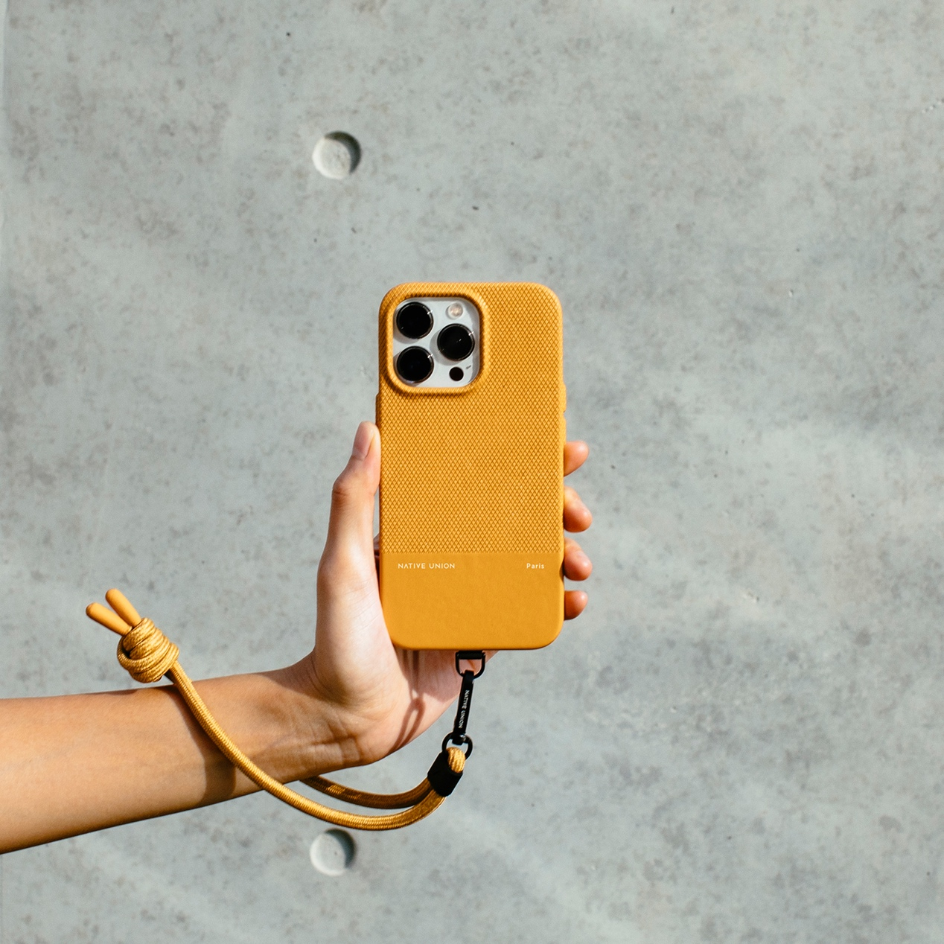iPhone 15 Series Cases: Το στυλ συναντά την ανθεκτικότητα
Απολαύστε την κομψότητα της υφής για το iPhone σας με τις θήκες της σειράς iPhone 15 της Native Union. Αυτές οι θήκες επαναπροσδιορίζουν το στυλ και τη βιωσιμότητα, ενώ παράλληλα παρέχουν εξαιρετική προστασία για τη συσκευή σας. Κατασκευασμένες με Yatay™ by Coronet, ένα κορυφαίο φυτικό υλικό από την Ιταλία, αυτές οι θήκες είναι ταυτόχρονα οικολογικές και πολυτελείς. Η διαχρονική αντίθεση του λείου και του σταυροειδούς δέρματος επαναπροσδιορίζεται σε ένα πλήρως τυλιγμένο σχέδιο για ένα υπερυψωμένο φινίρισμα.
Αυτές οι θήκες προσφέρουν ανέμελη μεταφορά με προστασία από πτώση έως και 1,8 μέτρα (6ft), χάρη στη στιβαρή κατασκευή τους. Και, φυσικά, είναι πλήρως συμβατά με τη φόρτιση και τα αξεσουάρ MagSafe, εξασφαλίζοντας μια απρόσκοπτη εμπειρία για τους λάτρεις της τεχνολογίας
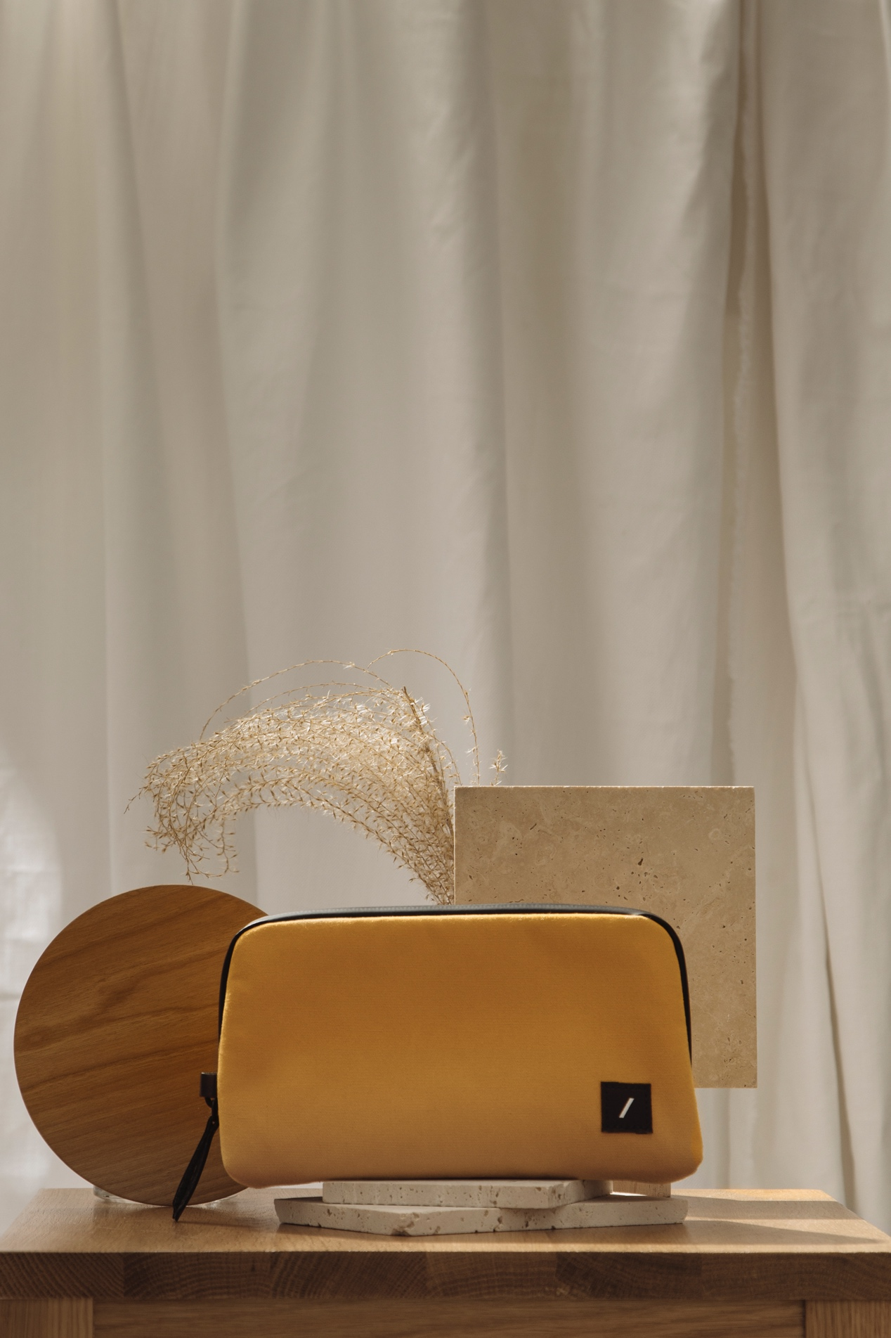Stow Organizer: Απελευθερώστε τη δύναμη της οργάνωσης
Αγκαλιάστε μια ζωή χωρίς μπερδέματα με το Stow Organizer της Native Union, μια ελαφριά λύση για την αυξανόμενη συλλογή των απαραίτητων τεχνολογικών σας αντικειμένων. Αλλά δεν πρόκειται μόνο για τάξη, αλλά και για βιωσιμότητα. Κατασκευασμένο από 100% ανακυκλωμένο πολυεστέρα (rPET) με επικάλυψη για υδατοαπωθητικό φινίρισμα, αυτό το organizer ενσαρκώνει τη φροντίδα για το περιβάλλον. Οι δερμάτινες πινελιές από ανακυκλωμένα υλικά και τα φερμουάρ από 100% ανακυκλωμένο νάιλον υπογραμμίζουν τη δέσμευση της Native Union για προσεγμένο σχεδιασμό και οικολογική συνείδηση. Με ευέλικτες τσέπες σχεδιασμένες να φιλοξενούν όλα τα αξεσουάρ σας, το Stow Organizer φέρνει τάξη στο χάος.
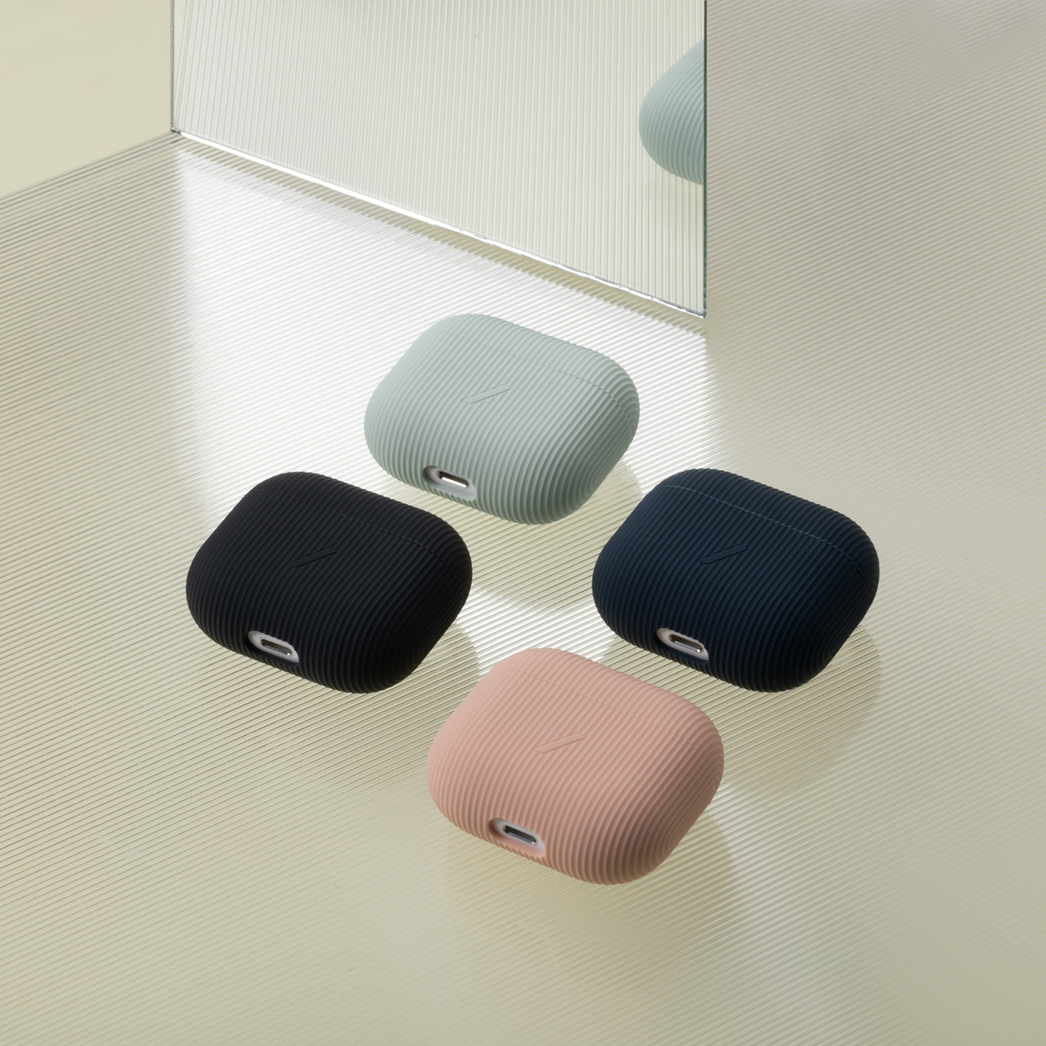Curve Cases for AirPods (3rd Generation:Απογειώστε το στυλ σας
Αναβαθμίστε τα AirPods (3ης γενιάς) με τις θήκες Curve της Native Union. Ο σύγχρονος σχεδιασμός συναντά το στυλ με πιο καθαρά ριγέ τελειώματα και μια σειρά από γοητευτικούς παστέλ χρωματισμούς. Κατασκευασμένες από λεία σιλικόνη, αυτές οι θήκες προσφέρουν προστασία που είναι τόσο καλή στην αίσθηση όσο και στην εμφάνιση. Απολαύστε απροβλημάτιστη πρόσβαση στα AirPods σας, τη θύρα φόρτισης και τα χειριστήρια, ενώ ταυτόχρονα κάνετε ένα fashion statement.
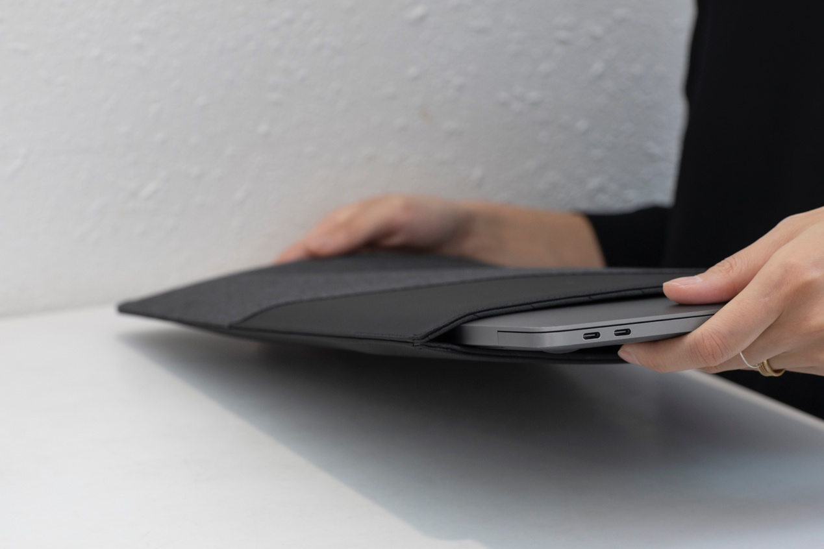MacBook Case: Sleek και Βιώσιμη Προστασία
Η θήκη MacBook της Native Union είναι μια απόδειξη κομψότητας και φιλικότητας προς το περιβάλλον. Σχεδιασμένη για MacBook Pro 15", αυτή η θήκη είναι κατασκευασμένη από ανακυκλωμένο καμβά που παράγεται αποκλειστικά από πλαστικά μπουκάλια. Το αποτέλεσμα; Μια κομψή, λεπτή θήκη που παρέχει καθημερινή προστασία χωρίς συμβιβασμούς. Το επιχρισμένο φινίρισμα καμβά προσθέτει ένα επιπλέον επίπεδο φροντίδας, ενώ το εύκολο μαγνητικό κλείσιμο εξασφαλίζει γρήγορη πρόσβαση στη συσκευή και τα απαραίτητα.
Η Native Union συνεχίζει να επαναπροσδιορίζει τη μόδα της τεχνολογίας, γεφυρώνοντας απρόσκοπτα το στυλ, τη λειτουργικότητα και τη βιωσιμότητα. Με σταθερή δέσμευση για την ελαχιστοποίηση του περιβαλλοντικού τους αποτυπώματος, η Native Union σας προσκαλεί να εξερευνήσετε την επόμενη γενιά αξεσουάρ τεχνολογίας.
##
Σχετικά με τη NATIVE UNION
Η ιστορία της εταιρείας ξεκινάει ουσιαστικά με την κυκλοφορία του πρώτου iPhone, το 2007. Το γεγονός αυτό ενέπνευσε τον Διευθύνοντα Σύμβουλο και συνιδρυτή, Igor Duc, να ξεκινήσει την NATIVE UNION. Ήξερε ότι θα άλλαζε τον τρόπο που ζούμε. Το πρώτο της προϊόν, το Pop Phone Retro Handset, σχεδιάστηκε για μια πιο απτή και εύκολη εμπειρία κατά τη λήψη κλήσεων. Πάνω από μία δεκαετία και πολλά gadgets αργότερα, έχει σήμερα γραφεία στο Λος Άντζελες, το Χονγκ Κονγκ, το Παρίσι και παρουσία σε κάθε γωνιά της Γης. Στην Ελλάδα αντιπροσωπεύεται από τη WaveMotion και μέσω αυτής διανέμεται σε ένα ευρύ δίκτυο μεταπωλητών (μεγάλες αλυσίδες τεχνολογίας, premium καταστήματα λιανικής και e-shops).
Σχετικά με τη WaveMotion
H WaveMotion είναι Ανώνυμη εισαγωγική Εταιρεία προϊόντων τεχνολογίας, που εδρεύει στην Αθήνα και δραστηριοποιείται στο χώρο των smart electronics, του ήχου και της εικόνας. Το «WaveMotion» παραπέμπει σε λέξεις όπως: ήχος, φως, εικόνα, δύναμη, ταχύτητα, διασκέδαση και υποδηλώνει ότι όπως τα κύματα κινούνται διαρκώς και με ταχύτητα, με τον ίδιο τρόπο εξελίσσεται η τεχνολογία στον ήχο, την εικόνα, τις τηλεπικοινωνίες, την πληροφορική. Σκοπός της WaveMotion είναι η παροχή προϊόντων Υψηλής Τεχνολογίας, τα οποία συνδυάζουν την Τεχνολογία Αιχμής με την Αισθητική και το Μοντέρνο Σχεδιασμό. Σήμερα, η WaveMotion διανέμει επίσημα στην ελληνική αγορά διεθνή brands που κατέχουν ηγετικές θέσεις στον τομέα τους όπως harman/kardon, JBL, Kef, Q Acoustics, Audio Pro, QED, Goldring, rapoo, Livall και Νative Union.
Μάθετε περισσότερα στο www.wavemotion.gr, στο https://www.wavemotion.gr/our-brands/native-union
και στα Social Media της εταιρείας
Facebook
https://www.facebook.com/people/WaveMotion-Technology/100076063659286/
Linkedin
https://www.linkedin.com/company/wavemotion/

